申請系別：
姓 名：
就讀高中職：
科 別：

個人基本資料
姓名 |  | 出生日期 |  | 性別
e-mail |  |  |  | 電話
畢業高中職 |  |  |  | 科別
申請入學動機：
簡單/詳細介紹內容均可，
請扼要說明，要讓閱讀者看得懂，一頁內即可。
人格特質:

成長背景:

社團/幹部/志工經驗或反思:

大學生涯規劃:

未來職涯規劃:

其他多元表現資料(證書/證照/參與活動照片….)
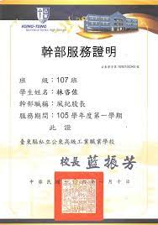 | 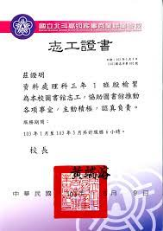
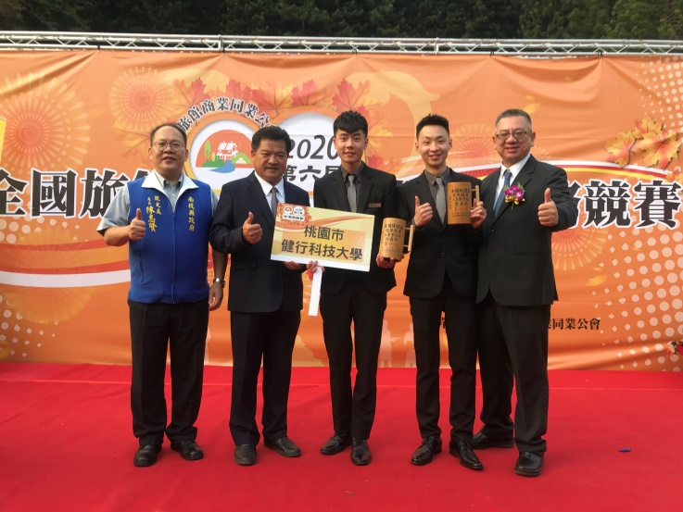
參加OO比賽

